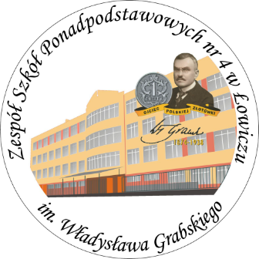

ZESPÓŁ SZKÓŁ PONADPODSTAWOWYCH NR 4

**IM. WŁADYSŁAWA GRABSKIEGO W ŁOWICZU**

ul. Kaliska 5a, 99-400 Łowicz

tel./fax: 046 837 49 49

e-mail: poczta@zsp4.lowicz.pl

Łowicz, 13.04.2021 r.

Szanowni Państwo,

w obecnej sytuacji związanej z pandemią, braku możliwości zaproszenia uczniów szkół podstawowych do naszej szkoły, czy spotkań podczas targów edukacyjnych, Zespół Szkół Ponadpodstawowych nr 4 im. Władysława Grabskiego w Łowiczu zwraca się z gorącą prośbą o przekazanie Państwa uczniom naszej oferty edukacyjnej na rok szkolny 2021/2022.

Bardzo prosimy o przesłanie młodzieży linków do prezentacji i ulotek naszej szkoły pocztą elektroniczną, podczas zajęć/spotkań online z uczniami.

Zrobimy, co w naszej mocy, by wyjść naprzeciw dylematom uczniów i pomóc im w tym niełatwym czasie. Na dzień 29 kwietnia 2021 roku przygotowujemy Wirtualny Dzień Otwarty. W trakcie emisji młodzież będzie miała możliwość zadawania pytań. O szczegółach poinformujemy niebawem.

Trzymamy kciuki za ósmoklasistów, doceniamy wkład nauczycieli w przygotowanie   
do egzaminów.

Z wyrazami szacunku

Zespół ds. Promocji ZSP4 w Łowiczu

Link do prezentacji <https://view.genial.ly/601b9ec8d3fd590d3f58d7f1/>

Link do ulotki <https://view.genial.ly/606d7e595ef8720d148b7761/>

Link do strony szkoły <https://www.zsp4.lowicz.pl/oferta-edukacyjna/>